

INSTITUTO PROFESIONAL DUOC UC - SEDE PUERTO MONTT
ESCUELA DE INFORMATICA
CARRERA INGENIERÍA EN INFORMATICA

PROYECTO APT:
LIMS - SISTEMA DE GESTIÓN DE INFORMACIÓN DE LABORATORIO

Asignatura | : | Capstone
Docente | : | Anibal Faúndez
Alumnos | : | Claudio Murua  Cristian Solís  Nicolás Cárdenas
Fecha | : | 31/08/2026

Índice
1. Descripción breve del proyecto y justificación de su relevancia 3
2. Requisitos 3
2.1 Requisitos Funcionales 3
2.2 Requisitos No Funcionales 3
3. Relación del proyecto con las competencias del perfil de egreso 4
4. Relación con los intereses profesionales 4
5. Factibilidad del proyecto dentro de la asignatura 4
6. Objetivos 5
6.1. Objetivo general 5
6.2 Objetivos específicos 5
7. Metodología 5
8. Plan de Trabajo 6
8.1 Cronograma 6
8.2 Matriz RACI 6
8.3 Herramientas de trabajo 6
9. Determinación de evidencias y justificación 7
10. Esquema Base de Datos. 7
11. Mockups 8
11.1 Inicio de sesión. 8
11.2 Listado de muestras. 8
11.3 Registro de nueva muestra- 9
11.4 Ingreso de resultados. 9
11.5 Aprobación de resultados. 10
11.6 Vista previa del Reporte. 10

1. Descripción breve del proyecto y justificación de su relevancia
El proyecto consiste en el desarrollo de un LIMS (Laboratory Information Management System), una aplicación de escritorio desarrollada en JavaFX y conectada a una base de datos centralizada en la nube, orientada a la gestión integral de laboratorios de análisis (muestras, resultados y reportes).
Relevancia: En la Región de Los Lagos, numerosos laboratorios de distintos rubros (clínicos, acuícolas, ambientales y universitarios) gestionan sus procesos de forma manual mediante cuadernos y planillas Excel, lo que genera pérdida de muestras, errores de transcripción, dificultades para cumplir estándares normativos como ISO 17025/GLP y baja trazabilidad. El proyecto propone una aplicación de escritorio robusta que digitaliza estos procesos, con datos centralizados accesibles desde distintos puestos del laboratorio, constituyendo un aporte concreto para la operación de laboratorios pequeños y medianos de la región.

2. Requisitos

2.1 Requisitos Funcionales
• RF01: El sistema debe permitir registrar una muestra con código único desde la app de escritorio.
• RF02: El sistema debe permitir ingresar resultados asociados a un análisis.
• RF03: El sistema debe validar rangos de resultados automáticamente.
• RF04: El sistema debe permitir la aprobación de resultados por un supervisor.
• RF05: El sistema debe generar un reporte PDF descargable desde el cliente.
• RF06: El sistema debe permitir autenticación contra el backend con roles diferenciados.

2.2 Requisitos No Funcionales
• RNF01: Tiempo de respuesta de API < 1 segundo.
• RNF02: La aplicación de escritorio debe ejecutarse en Windows y Linux.
• RNF03: Contraseñas almacenadas con hash seguro (BCrypt) en el backend.
• RNF04: Comunicación cliente-servidor mediante HTTPS.
• RNF05: Código versionado en GitHub con commits documentados.

3. Relación del proyecto con las competencias del perfil de egreso
Competencia del Perfil de Egreso | Cómo se aplica en el proyecto
Realizar pruebas de certificación de productos y procesos | Pruebas unitarias (JUnit) y de integración sobre la API REST (Spring Boot), con mejoras iterativas según resultados.
Gestionar proyectos informáticos | Planificación y control mediante Scrum, con sprints, backlog priorizado y reportes de avance semanales.
Construir modelos de datos escalables | Diseño de modelo relacional (PostgreSQL/MySQL en la nube) normalizado, escalable a múltiples laboratorios.
Desarrollar una solución de software sistematizada | Construcción, integración e implantación de una solución cliente-servidor (JavaFX + Spring Boot) con control de versiones (Git/GitHub).

4. Relación con los intereses profesionales
El equipo tiene interés en el desarrollo de software empresarial de escritorio, un área con alta demanda en industrias que requieren sistemas robustos y locales (contable, salud, laboratorios). Este proyecto permite profundizar en Java (lenguaje eje de la carrera), arquitectura cliente-servidor y bases de datos, con potencial de continuidad como producto real.

5. Factibilidad del proyecto dentro de la asignatura

Factor | Análisis
Tiempo | 12 semanas es suficiente para un MVP acotado (módulos core), dejando funcionalidades avanzadas para trabajo futuro.
Equipo | 2-3 integrantes permite distribuir cliente JavaFX, backend Spring Boot, y BD/QA en paralelo.
Recursos | 100% software. JavaFX y Spring Boot son gratuitos y open-source. Base de datos en la nube con plan gratuito (ej: Railway, ElephantSQL, Supabase).
Riesgo principal | Curva de aprendizaje de JavaFX + Spring Boot en paralelo → se mitiga dividiendo roles claros (uno cliente, otro backend) desde semana 1.

6. Objetivos

6.1. Objetivo general
Desarrollar un MVP de un sistema LIMS como aplicación de escritorio en Java (JavaFX), conectado a un backend Spring Boot y a una base de datos centralizada en la nube, que permite gestionar el ciclo de vida completo de una muestra de laboratorio (ingreso, análisis, resultado y reporte), estableciendo un marco de trabajo estructurado que permita anticipar eventos adversos y asegurar la entrega del sistema dentro del plazo de 12 semanas comprometido con la asignatura.

6.2 Objetivos específicos
• Implementar gestión de muestras con código único y estados de workflow.
• Implementar ingreso y validación de resultados por analista.
• Implementar flujo de aprobación (Analista –-> Supervisor).
• Generar reportes en PDF descargables desde la aplicación de escritorio.
• Implementar autenticación y roles de usuario contra el backend centralizado.

7. Metodología
Metodología: Scrum (Ágil). Se opta por un enfoque ágil por sobre uno tradicional debido a que el proyecto se desarrolla de forma incremental, permite entregar módulos funcionales en cada sprint y facilita la incorporación de retroalimentación del docente a lo largo del proceso. Se trabajará en 6 sprints de 2 semanas cada uno (12 semanas en total).
Roles:
- Scrum Master: Nicolas Cardenas
- Product Owner: Claudio Murúa
- Equipo de Desarrollo: Claudio Murúa - Cristian Solís - Nicolás Cárdenas

8. Plan de Trabajo

8.1 Cronograma
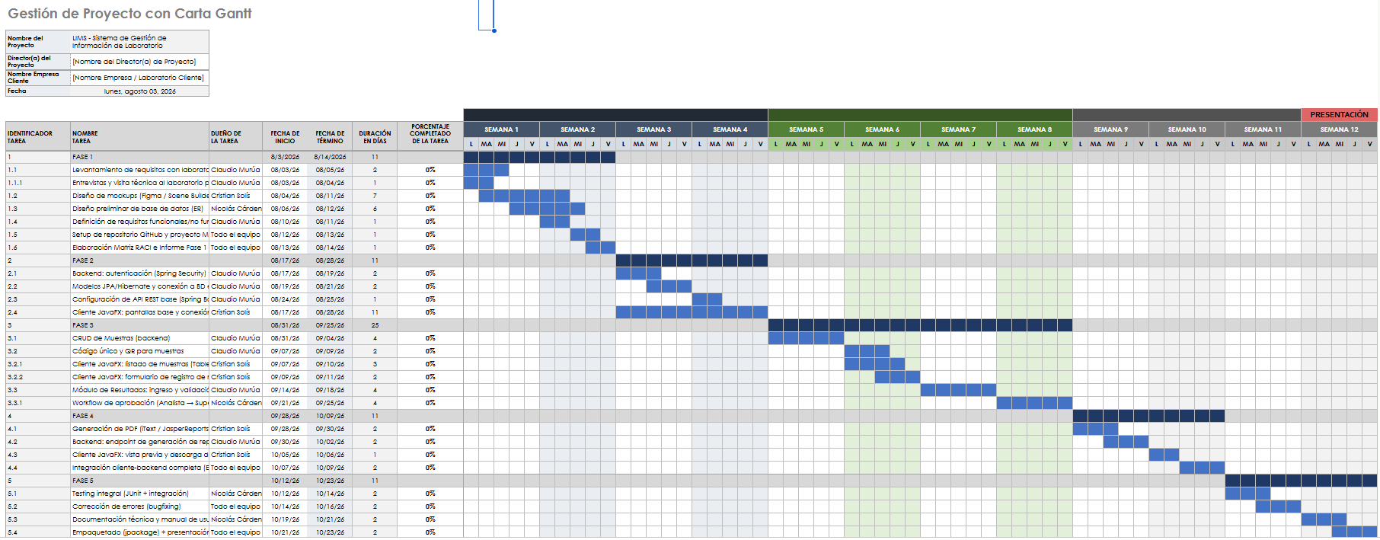

8.2 Matriz RACI
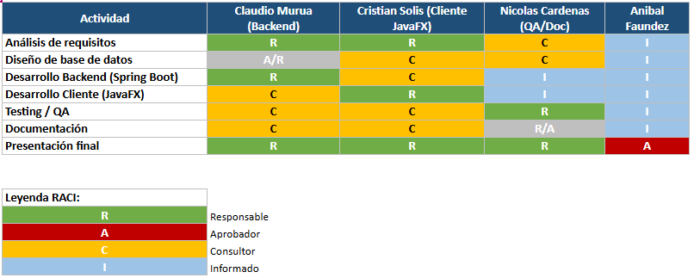

8.3 Herramientas de trabajo
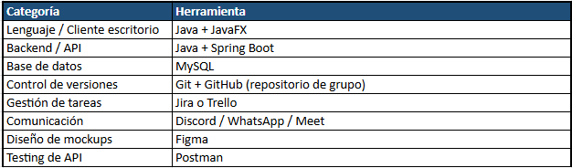

9. Determinación de evidencias y justificación

Evidencia | Justificación
Repositorio GitHub con historial de commits | Demuestra trabajo iterativo y control de versiones
Documento de requisitos y mockups (Figma) | Evidencia de análisis y diseño
Backlog de Jira/Trello con sprints | Evidencia de metodología ágil
Instalador funcional (.exe/.jar) + video demo | Evidencia de cumplimiento de objetivos
Informe final + presentación (15 min) | Entregable formal exigido por la asignatura

10. Esquema Base de Datos.
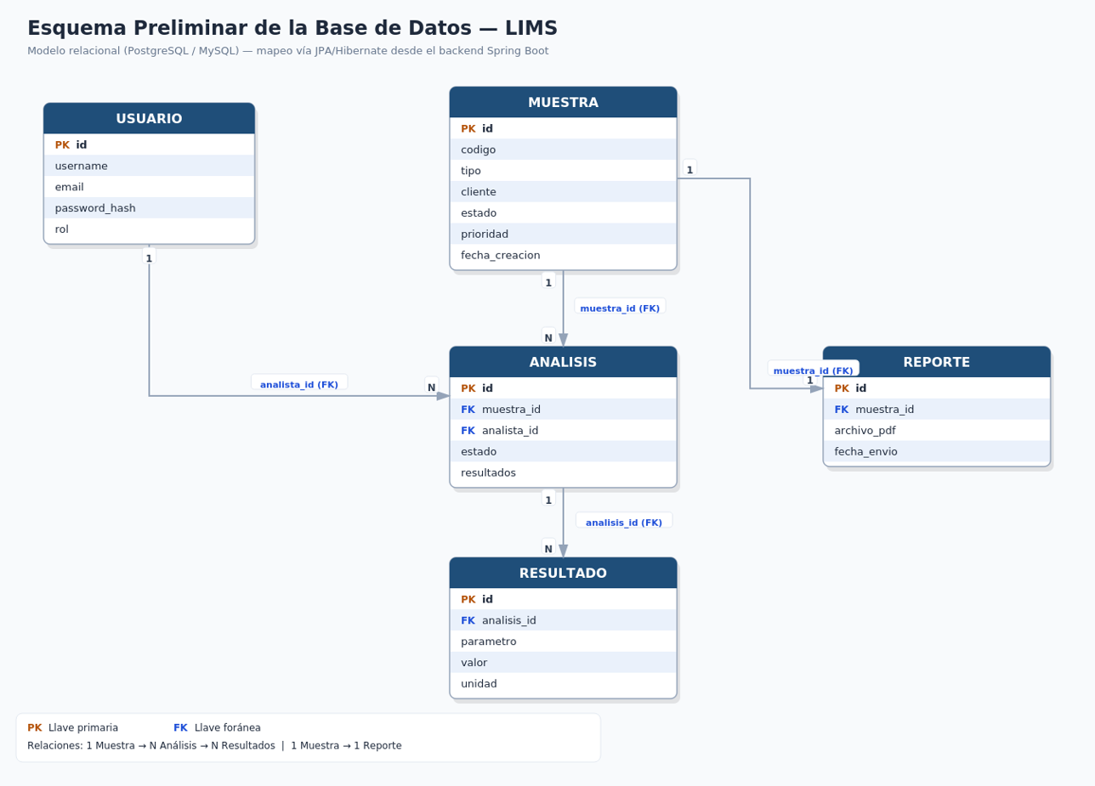

11. Mockups

11.1 Inicio de sesión.
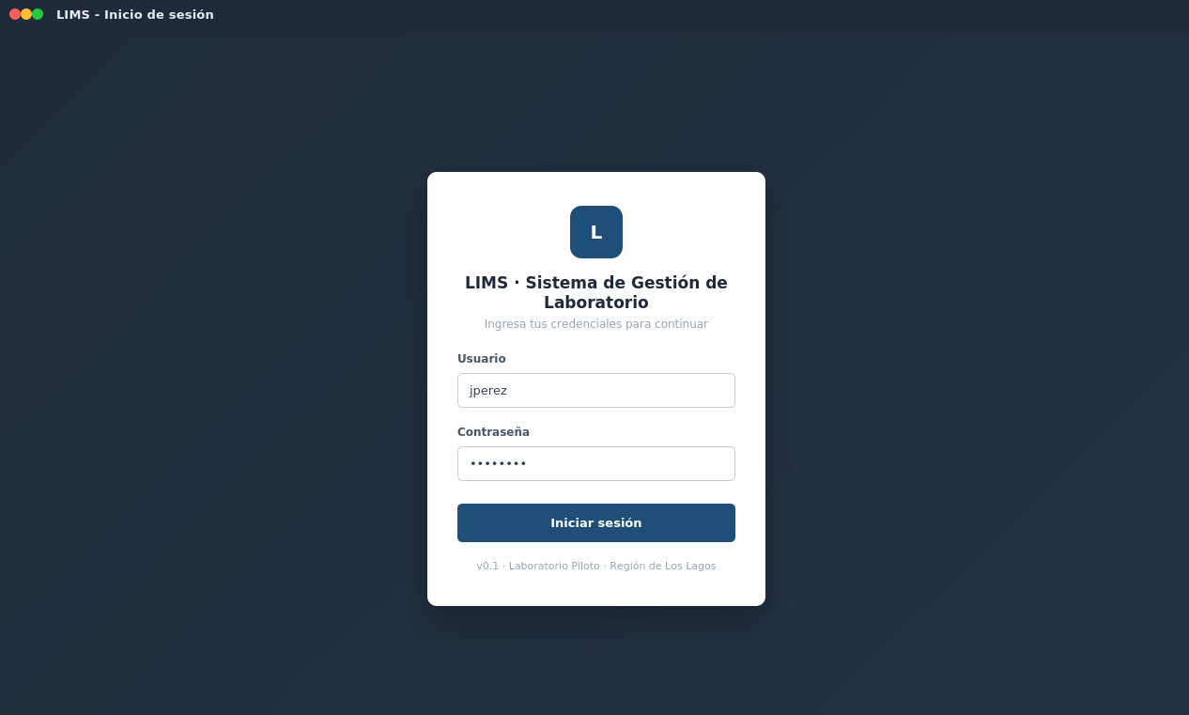

11.2 Listado de muestras.
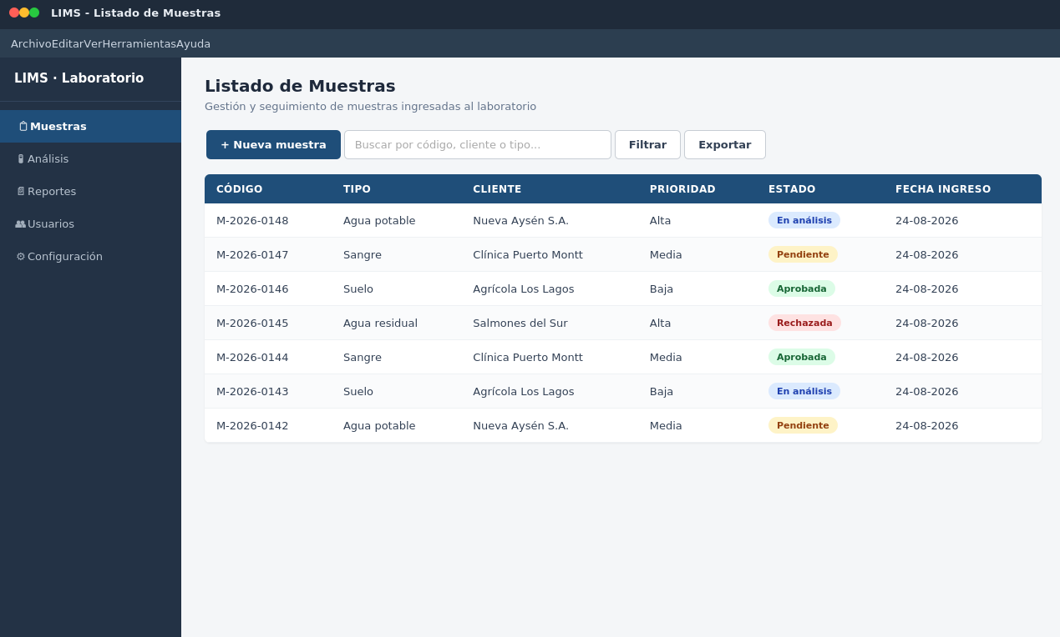

11.3 Registro de nueva muestra-
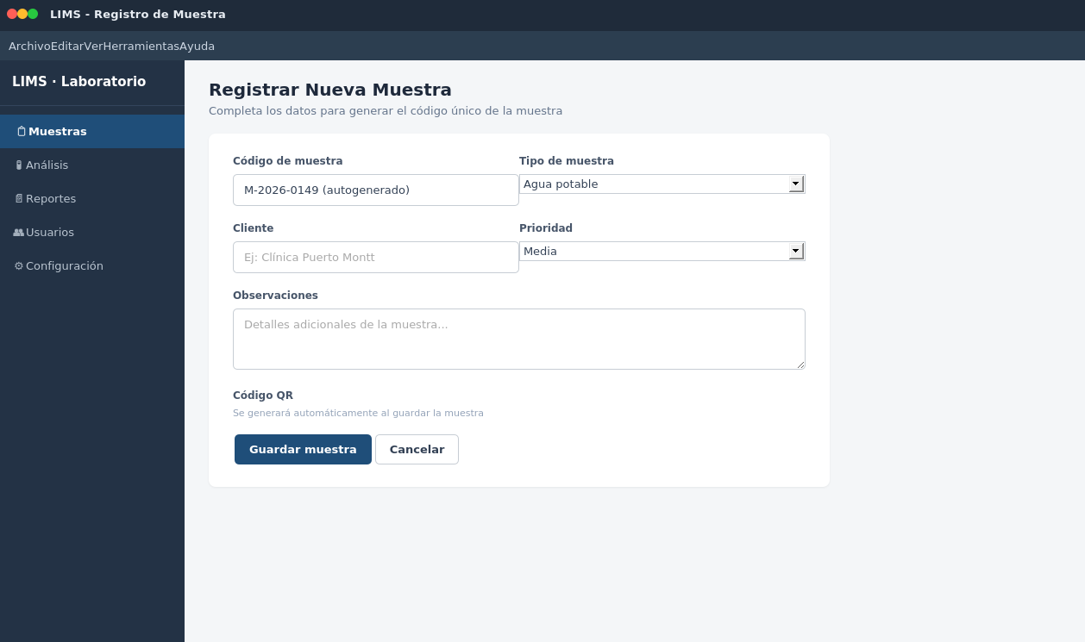

11.4 Ingreso de resultados.
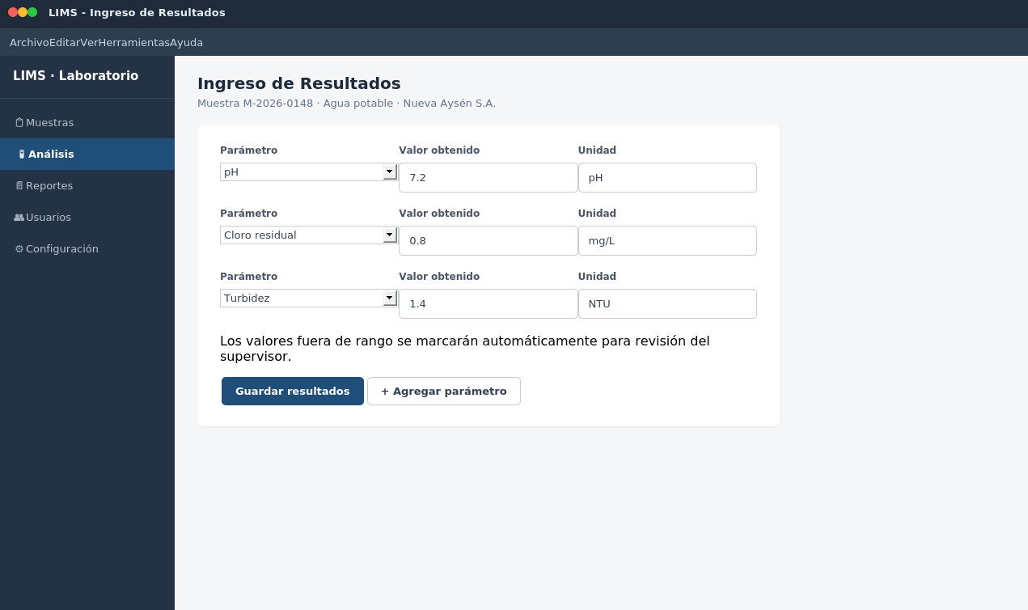

11.5 Aprobación de resultados.
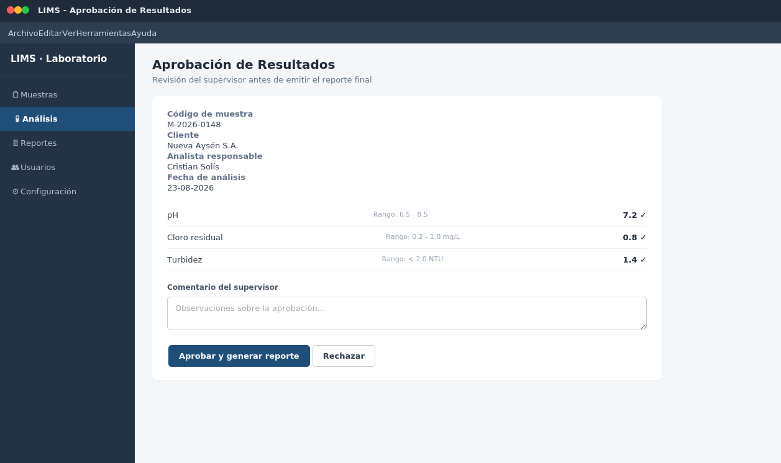

11.6 Vista previa del Reporte.
